Analisis Strategi Tourism Supply Chain Pada Bali Super Tour Berbasis Business Model Canvas dan SWOT di Bali
Mohamad Maulidin Ravie Paudie^{1*,} I Komang Agus Adi Saputra², I Putu Aditya Martha Wijaya^{3,} Made Irma Dwiputranti.⁴

¹ Business Management and Technology Information, Economics and Business, Universitas Primakara, Bali, Indonesia
^{2, 3 ,4} Business Digital, Economics and Business, Universitas Primakara, Bali, Indonesia

⁴ *Penulis Korespondensi: synodium66@gmail.com

ABSTRACT |  | ARTICLE INFO
Sektor pariwisata di Bali memberikan peluang besar bagi usaha mikro, kecil, dan menengah (UMKM) yang bergerak di bidang jasa perjalanan. Namun, meningkatnya persaingan dan fluktuasi permintaan wisatawan menuntut pengelolaan layanan yang efektif. Penelitian ini bertujuan untuk menganalisis penerapan Service Supply Chain Management (SSCM) serta mengkaji model bisnis Bali Super Tour menggunakan Business Model Canvas (BMC) dan analisis SWOT. Penelitian ini menggunakan pendekatan kualitatif dengan metode studi kasus. Data dikumpulkan melalui wawancara dengan pemilik usaha, observasi operasional, serta data pesanan layanan. Analisis SSCM dilakukan berdasarkan model rantai pasok layanan Ellram et al. (2004), yang mencakup manajemen permintaan, manajemen kapasitas dan sumber daya, manajemen penyampaian layanan, serta manajemen hubungan pelanggan. Hasil penelitian menunjukkan bahwa Bali Super Tour memiliki keunggulan pada fleksibilitas layanan, harga yang kompetitif, dan responsivitas terhadap pelanggan. Namun, keterbatasan armada dan driver pada saat periode peak season menjadi kendala dalam pemenuhan kapasitas layanan. Integrasi analisis SSCM, BMC, dan SWOT digunakan untuk merumuskan strategi pengembangan usaha guna meningkatkan efisiensi layanan dan daya saing. |  | Keywords:  Service Supply Chain Management, Business Model Canvas, Analisis SWOT, UMKM Pariwisata

- INTRODUCTION
Sektor pariwisata merupakan salah satu tulang punggung perekonomian Indonesia, dan Bali menjadi daerah dengan kontribusi terbesar karena reputasinya sebagai destinasi wisata bertaraf internasional. Tingginya aktivitas wisata pada daerah ini menciptakan peluang besar bagi pelaku usaha lokal untuk mengembangkan layanan berbasis pengalaman seperti penyediaan paket tour, jasa transportasi wisata, dan layanan perjalanan (Nawangsari, 2021). Perubahan preferensi masyarakat terhadap aktivitas liburan juga melahirkan tren baru, di mana wisatawan cenderung memilih paket perjalanan yang sudah terorganisir dengan harga terjangkau dan fleksibel sesuai kebutuhan (Komalasari, 2020). Namun, peluang besar tersebut diikuti tingginya tingkat persaingan antar penyedia jasa tour, yang mendorong pelaku usaha untuk mampu mengelola bisnis secara lebih strategis agar dapat mempertahankan pelanggan sekaligus meningkatkan daya saing (Andini, 2022).
Pada tahun 2024 dilihat dari data statistik wisatawan, aktivitas pariwisata di Bali menunjukkan tingkat kunjungan yang sangat tinggi, dengan total wisatawan mencapai sekitar 16,4 juta orang. Dari jumlah tersebut, sebanyak 6,33 juta merupakan wisatawan mancanegara, sementara 10,12 juta lainnya berasal dari wisatawan domestik. Angka ini menegaskan bahwa Bali tetap menjadi destinasi utama baik bagi turis internasional maupun lokal, sekaligus mencerminkan besarnya potensi pasar bagi UMKM yang bergerak di sektor jasa pariwisata (Bali Tourism Statistics, 2025).
Bali Super Tour yang berlokasi di Jl. Sekar Jepun Denpasar Timur merupakan UMKM jasa pariwisata dengan layanan paket tour di Bali yang menawarkan fleksibilitas dalam menentukan destinasi, jadwal, dan durasi perjalanan. Pelanggan Bali Super Tour didominasi oleh wisatawan domestik, namun segmen wisatawan internasional mulai berkembang meskipun jumlahnya masih terbatas. Wisatawan domestik yang pada tahun 2024 tercatat mencapai 121 total pesanan. Sementara itu, segmen wisatawan internasional mulai menunjukkan perkembangan meskipun jumlahnya masih terbatas, dengan total 32 pesanan sepanjang tahun. Kondisi ini menunjukkan bahwa pasar utama usaha masih berasal dari wisatawan lokal, namun peluang ekspansi ke segmen wisatawan mancanegara tetap terbuka dan berpotensi tumbuh. Keunggulan utama bisnis ini terletak pada harga layanan yang kompetitif, fleksibilitas pengaturan itinerary, serta ketersediaan armada mobil yang bersih dan nyaman yang dioperasikan oleh driver internal yang berpengalaman. Identitas usaha dengan nama dan logo resmi telah memperkuat positioning bisnis di pasar pariwisata. Kondisi ini menunjukkan bahwa Bali Super Tour memiliki pondasi bisnis yang menjanjikan, namun keunggulan produk jasa belum tentu menjamin keberlanjutan tanpa strategi bisnis yang tepat.
Meskipun memiliki potensi pasar yang besar dan tingkat permintaan yang terus meningkat, Bali Super Tour belum memiliki sistem pengelolaan layanan yang terstruktur dan terukur. Keterbatasan dalam manajemen alur layanan, koordinasi armada, serta penyesuaian kapasitas dengan fluktuasi permintaan berpotensi menimbulkan ketidakefisienan operasional yang dapat berdampak pada penurunan kualitas layanan. Kondisi ini tercermin pada situasi nyata ketika terjadi lonjakan pesanan pada musim liburan (high season), sementara jumlah armada dan driver yang tersedia tidak mencukupi, sehingga usaha harus melakukan penolakan pesanan atau penjadwalan ulang layanan. Selain itu, proses pemesanan yang masih dilakukan secara manual melalui WhatsApp juga berpotensi menimbulkan miskomunikasi antara pihak pengelola dan driver, seperti ketidaksesuaian jadwal penjemputan, perubahan rute yang tidak tersampaikan dengan baik, atau keterlambatan informasi terkait kesiapan armada.
Apabila kondisi tersebut tidak segera dianalisis dan diperbaiki, usaha berisiko mengalami keterlambatan layanan, penurunan kepuasan pelanggan, serta kehilangan peluang pendapatan, sehingga akan semakin sulit bersaing dengan penyedia jasa lain yang memiliki kapasitas armada lebih besar dan sistem operasional yang lebih mapan. Oleh karena itu, diperlukan analisis terhadap service supply chain management dan model bisnis Bali Super Tour sebagai langkah evaluatif untuk merumuskan strategi pengembangan yang tepat serta mendukung keberlanjutan usaha di tengah persaingan industri pariwisata Bali yang semakin ketat (Nurhikmahyanti, 2024).
Untuk dapat merumuskan strategi pengembangan usaha yang tepat, diperlukan identifikasi model bisnis Bali Super Tour. Pendekatan Business Model Canvas (BMC) digunakan sebagai alat pemetaan terhadap sembilan elemen utama bisnis yang mencakup segmentasi pelanggan, proposisi nilai, saluran, hubungan pelanggan, arus pendapatan, aktivitas kunci, sumber daya kunci, mitra kunci, dan struktur biaya (Anggraini, 2020). BMC sangat relevan untuk UMKM jasa seperti Bali Super Tour karena model ini praktis, mudah dipahami, dan efektif untuk mengidentifikasi struktur bisnis yang masih perlu diperkuat atau disesuaikan (Singgalen, 2021).
Namun, pemetaan model bisnis saja belum cukup untuk menentukan arah strategi jika tidak diikuti analisis terhadap faktor lingkungan internal dan eksternal (Kusumaningrum, 2024). Analisis SWOT digunakan sebagai pendamping karena mampu menunjukkan kekuatan dan kelemahan internal yang mempengaruhi kemampuan operasional, serta peluang dan ancaman eksternal yang berpotensi memengaruhi keberlanjutan bisnis (Jannah, 2024). Kombinasi BMC dan SWOT memungkinkan analisis yang lebih tajam, di mana hasil pemetaan model bisnis dapat langsung dihubungkan dengan faktor lingkungan, sehingga strategi pengembangan yang dirumuskan menjadi lebih realistis, aplikatif, dan sesuai kebutuhan Bali Super Tour. Pendekatan terintegrasi ini penting untuk meningkatkan efektivitas service supply chain management sekaligus memperkuat posisi kompetitif usaha dalam persaingan industri pariwisata (Mardiana, 2024).

Gambar 1: Flowchart Kondisi Pada Bali Super Tour
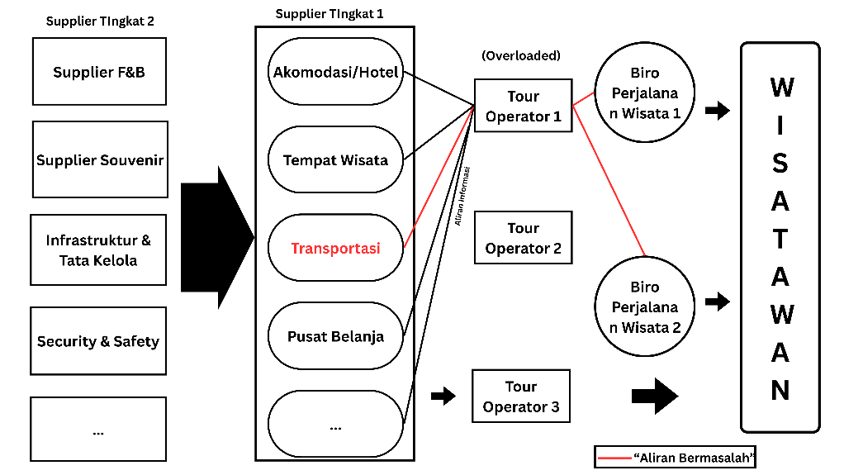

Rumusan Masalah
- Bagaimana penerapan Service Supply Chain Management (SSCM) pada Bali Super Tour dalam mengelola alur layanan, informasi, dan sumber daya, serta kendala apa saja yang muncul dalam menghadapi lonjakan permintaan?
- Bagaimana model bisnis Bali Super Tour saat ini jika ditinjau melalui Business Model Canvas (BMC) dalam mendukung kesiapan operasional dan keberlanjutan usaha?
- Bagaimana kondisi internal dan eksternal Bali Super Tour berdasarkan analisis SWOT, serta bagaimana implikasinya terhadap perumusan strategi pengembangan usaha?
  - Tujuan Penelitian
- Menganalisis penerapan Service Supply Chain Management (SSCM) pada Bali Super Tour untuk mengidentifikasi efektivitas alur layanan serta kendala operasional yang dihadapi.
- Mengevaluasi model bisnis Bali Super Tour menggunakan Business Model Canvas (BMC) dalam kaitannya dengan kesiapan usaha menghadapi fluktuasi permintaan.
- Merumuskan strategi pengembangan usaha Bali Super Tour berdasarkan hasil analisis SWOT guna meningkatkan daya saing dan keberlanjutan usaha.
2. TINJAUAN PUSTAKA
2.1 Service Supply Chain Management
Service Supply Chain Management (SSCM) merupakan pendekatan manajemen rantai pasok yang berfokus pada bagaimana layanan dirancang, dikelola, dan disampaikan kepada pelanggan (Santoso, 2024). Berbeda dengan rantai pasok tradisional yang identik dengan pergerakan barang dari pemasok ke konsumen, SSCM lebih menekankan pada aliran layanan yang bersifat intangible, di mana keberhasilan proses sangat bergantung pada interaksi manusia, koordinasi informasi, dan kesiapan sumber daya operasional (Nagariya, 2022). Dalam bisnis jasa, proses rantai pasok tidak hanya terjadi pada tahap penyampaian layanan, tetapi juga mencakup aktivitas perencanaan permintaan, manajemen kapasitas layanan, dan penyelarasan sumber daya agar mampu memenuhi kebutuhan pelanggan secara efektif (Negoro, 2025).
Dalam industri pariwisata, khususnya pada usaha tour & travel seperti Bali Super Tour, SSCM mencakup rangkaian aktivitas mulai dari penerimaan pemesanan, pengelolaan informasi perjalanan, penjadwalan armada dan driver, koordinasi lokasi penjemputan, hingga penyampaian layanan transportasi di lapangan (Wangsa, 2025). Seluruh proses tersebut membutuhkan aliran informasi yang jelas antara pemilik usaha, driver, dan pelanggan (Nasihardani, 2024). Ketepatan informasi terkait waktu penjemputan, rute perjalanan, kebutuhan pelanggan, serta kondisi lalu lintas menjadi faktor penting dalam menjaga kualitas layanan. Kegagalan pada satu titik saja dalam rantai pasok layanan dapat berdampak langsung pada kepuasan pelanggan, mengingat layanan transportasi wisata bersifat real-time dan sangat sensitif terhadap waktu (Adriant, 2021).
Selain itu, SSCM juga menuntut kemampuan perusahaan dalam mengelola kapasitas layanan, terutama karena permintaan wisatawan di Bali bersifat fluktuatif. Pada musim liburan dan periode high season, UMKM seperti Bali Super Tour harus mampu menyesuaikan ketersediaan armada dan driver agar dapat memenuhi lonjakan permintaan. Sebaliknya, pada periode low season, perusahaan harus mengelola sumber daya secara efisien agar biaya operasional tetap terkendali. Pengelolaan kapasitas ini menjadi inti dari SSCM karena perusahaan jasa tidak memiliki inventori fisik yang dapat disimpan, layanan yang tidak digunakan pada hari tertentu tidak dapat dipindahkan ke hari berikutnya. Oleh karena itu, pemahaman yang mendalam mengenai aliran layanan dan aliran informasi dalam SSCM sangat penting dalam memastikan kelancaran operasional dan peningkatan daya saing usaha (Anisatul, 2025).
2.2 Model Service Supply Chain Management
Service Supply Chain Management tidak hanya dipahami sebagai konsep umum, tetapi juga dapat dianalisis melalui model yang menggambarkan hubungan antar komponen layanan secara sistematis (Ma’ruf, 2025). Salah satu model SSCM yang banyak digunakan dalam penelitian jasa adalah model yang dikemukakan oleh Ellram et al. (2004), yang menekankan keterkaitan antara manajemen permintaan, pengelolaan kapasitas dan sumber daya, penyampaian layanan, serta hubungan dengan pelanggan. Model ini relevan digunakan pada bisnis jasa karena mampu menjelaskan bagaimana nilai layanan diciptakan dan disampaikan melalui interaksi antar aktor dalam rantai pasok layanan (Enz, 2023).
Dalam modelnya, demand management berperan dalam mengelola permintaan pelanggan agar selaras dengan kapasitas layanan yang dimiliki perusahaan (Sitorus, 2025). Selanjutnya, capacity and resource management berfokus pada pengelolaan sumber daya utama seperti tenaga kerja, fasilitas, dan aset operasional agar layanan dapat diberikan secara konsisten (Kusnadi, 2025). Service delivery management mencakup proses penyampaian layanan secara langsung kepada pelanggan, termasuk koordinasi operasional dan kualitas layanan yang dirasakan (Cahyani, 2024). Sementara itu, customer relationship management menekankan pentingnya interaksi dan umpan balik pelanggan sebagai dasar perbaikan layanan berkelanjutan (Al Ghazali, 2025).
Gambar 2: Model Service Supply Chain Management (Ellram et al. 2004)
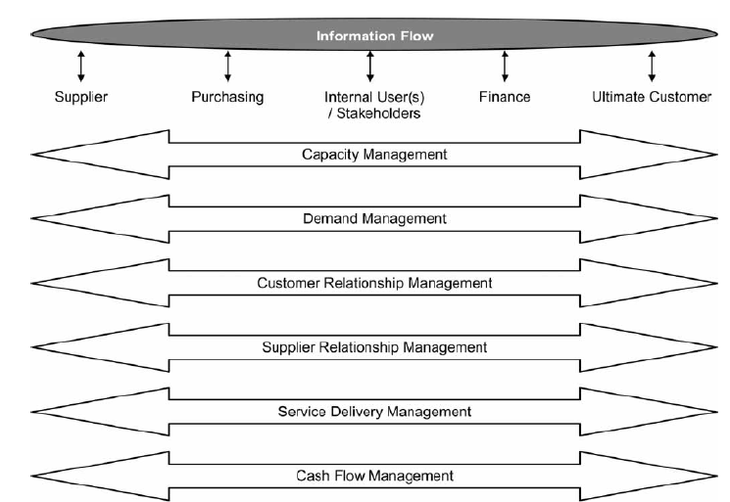
Model ini menggambarkan bagaimana proses layanan tidak hanya berfokus pada penyampaian jasa kepada pelanggan, tetapi juga melibatkan pengelolaan aliran informasi, kapasitas, permintaan, hubungan pelanggan, serta hubungan dengan pemasok secara terintegrasi. Aliran informasi menjadi elemen utama yang menghubungkan seluruh aktor dalam rantai pasok layanan, mulai dari pemasok, pihak internal, hingga pelanggan akhir.
Model tersebut menekankan bahwa pengelolaan kapasitas dan permintaan harus berjalan secara seimbang agar perusahaan jasa mampu memberikan layanan yang konsisten. Selain itu, manajemen hubungan pelanggan dan pemasok berperan penting dalam menjaga kualitas layanan dan keberlanjutan operasional. Proses penyampaian layanan menjadi inti dari SSCM karena interaksi langsung antara penyedia jasa dan pelanggan sangat menentukan persepsi kualitas layanan yang diterima. Aliran kas juga menjadi bagian dari model yang memastikan keberlangsungan finansial perusahaan jasa.
Model Service Supply Chain Management ini relevan diterapkan pada usaha jasa pariwisata seperti Bali Super Tour karena karakteristik layanan yang bersifat tidak berwujud, real-time, dan sangat bergantung pada koordinasi sumber daya manusia dan aset operasional. Oleh karena itu, model ini digunakan sebagai kerangka analisis dalam penelitian ini untuk mengkaji pengelolaan layanan, aliran informasi, serta hubungan antar pihak yang terlibat dalam proses layanan Bali Super Tour.
Model SSCM ini terbilang relevan pada usaha tour dan travel seperti Bali Super Tour, yang sangat bergantung pada koordinasi armada, driver, informasi perjalanan, serta kepuasan pelanggan. Dengan menggunakan model ini, analisis SSCM tidak hanya menggambarkan alur layanan, tetapi juga mampu mengidentifikasi titik-titik kritis yang memengaruhi efisiensi operasional dan kualitas layanan.
2.3 Business Model Canvas
Business Model Canvas (BMC) merupakan kerangka analitis yang digunakan untuk memahami dan menggambarkan model bisnis suatu organisasi secara komprehensif (Sholihah, 2025). BMC memetakan bagaimana perusahaan menciptakan nilai, menyampaikan nilai, dan menangkap nilai melalui sembilan elemen utama yang saling berkaitan (Sepriyadi, 2023). Model ini membantu pelaku usaha melihat gambaran besar dari struktur bisnisnya secara visual, sehingga memudahkan identifikasi kekuatan serta area yang perlu ditingkatkan (Distira, 2024). Bagi UMKM, yang seringkali menjalankan bisnis dengan sumber daya terbatas, BMC menjadi alat penting untuk memahami bagaimana seluruh komponen bisnis bekerja secara terintegrasi (Safitri, 2025).
Penggunaan BMC pada usaha jasa seperti Bali Super Tour sangat relevan karena bisnis ini melibatkan interaksi langsung dengan pelanggan, pengelolaan sumber daya manusia, armada kendaraan, dan aktivitas operasional. Melalui pemetaan pada elemen-elemen BMC, perusahaan dapat mengetahui siapa segmen pelanggan utamanya, nilai apa yang diberikan kepada pelanggan melalui layanannya, serta bagaimana saluran komunikasi digunakan untuk menjangkau konsumen (Susanto, 2025). Selain itu, BMC juga memberikan gambaran terkait hubungan yang dibangun dengan pelanggan, aliran pendapatan yang dihasilkan, serta struktur biaya yang harus dikelola (Widjojoko, 2022).
Tidak hanya itu, BMC memungkinkan perusahaan untuk melihat bagaimana sumber daya utama seperti armada kendaraan dan driver mendukung aktivitas layanan. Elemen key activities dalam BMC membantu perusahaan mengidentifikasi kegiatan operasional yang paling penting, seperti penjadwalan perjalanan, pengelolaan permintaan, dan koordinasi penjemputan wisatawan (Pupuh, 2024). Pada saat yang sama, elemen key partnerships menyoroti hubungan kerja dengan pihak lain seperti penyedia destinasi wisata atau pihak yang mendukung kebutuhan operasional (Marlina, 2024).
2.4 Analisis Swot
Analisis SWOT adalah suatu kerangka yang digunakan untuk menilai kondisi internal dan eksternal organisasi dengan mengidentifikasi kekuatan, kelemahan, peluang, dan ancaman (Suriono, 2021). Kekuatan dan kelemahan merefleksikan faktor internal yang berasal dari kondisi operasional perusahaan, seperti kemampuan layanan, kualitas sumber daya manusia, keunggulan armada kendaraan, serta pengalaman driver dalam menangani wisatawan (Anggreani, 2021). Faktor internal ini menentukan apakah perusahaan memiliki keunggulan kompetitif atau justru menghadapi keterbatasan yang harus diperbaiki (Prastiyas, 2024). Sementara itu, peluang dan ancaman berasal dari faktor eksternal seperti perkembangan industry pariwisata, tren perjalanan wisata, perubahan preferensi wisatawan, persaingan harga, serta perubahan pasar lokal maupun internasional (Dewi, 2024).
Dalam UMKM pariwisata seperti Bali Super Tour, analisis SWOT sangat penting untuk memahami bagaimana perusahaan dapat bertahan dan berkembang di tengah kondisi yang terus berubah (Milano, 2025). Industri pariwisata Bali sangat dinamis dan sensitif terhadap perubahan ekonomi, siklus musiman, maupun kebijakan pemerintah (Bahreisy, 2024). Karena itu, pemahaman terhadap peluang seperti meningkatnya minat wisatawan domestik, pertumbuhan wisatawan internasional, atau naiknya kebutuhan akan layanan transportasi wisata menjadi dasar dalam merumuskan strategi bisnis (Nurfadillah, 2024). Di sisi lain, ancaman seperti kompetisi antar usaha sejenis, perubahan regulasi transportasi, atau fluktuasi jumlah wisatawan juga harus dipertimbangkan untuk menghindari risiko jangka panjang (Manik, 2025).
Hasil analisis SWOT biasanya digunakan untuk merumuskan strategi yang menggabungkan keempat elemen tersebut (Utama, 2023). Perusahaan dapat menggunakan kekuatan untuk memanfaatkan peluang, atau meminimalkan kelemahan agar tidak memperbesar dampak ancaman. Bagi Bali Super Tour, analisis SWOT memberikan gambaran menyeluruh mengenai posisi usaha saat ini sekaligus arah pengembangan yang diperlukan untuk meningkatkan efisiensi layanan, memperkuat model bisnis, dan menyesuaikan diri dengan kebutuhan wisatawan saat ini (Perkasa, 2024).
2.5 Tourism Supply Chain Management
Tourism Supply Chain Management (TSCM) merupakan pendekatan pengelolaan jaringan pelaku pariwisata yang terlibat dalam penciptaan dan penyampaian pengalaman wisata kepada wisatawan secara terintegrasi (Zhao, 2022). TSCM mencakup koordinasi antar berbagai penyedia layanan seperti transportasi, akomodasi, atraksi wisata, agen perjalanan, serta pihak pendukung lainnya dengan tujuan memastikan kelancaran aliran layanan, informasi, dan nilai kepada wisatawan (Dwianto, 2022). Berbeda dengan supply chain pada sektor manufaktur yang berfokus pada aliran produk fisik, TSCM menekankan pada sinkronisasi layanan jasa yang tidak berwujud, tidak dapat disimpan, dan sangat bergantung pada waktu serta interaksi antar pelaku (Sihombing, 2024).
Dalam Tourism Supply Chain, kegagalan koordinasi pada salah satu elemen dapat berdampak langsung pada kualitas pengalaman wisata secara keseluruhan (Febrian, 2025). Ketidakseimbangan kapasitas layanan, miskomunikasi antar penyedia jasa, maupun keterlambatan layanan transportasi dapat menurunkan kepuasan wisatawan meskipun komponen lainnya berjalan dengan baik (Gruchmann, 2022). Oleh karena itu, TSCM menuntut pengelolaan yang bersifat kolaboratif, fleksibel, dan adaptif terhadap fluktuasi permintaan wisata yang cenderung bersifat musiman dan tidak stabil (Cheunkamon, 2022).
Penerapan konsep Tourism Supply Chain Management menjadi semakin penting bagi usaha jasa pariwisata skala kecil dan menengah yang beroperasi dalam lingkungan persaingan yang ketat (Zai, 2023). Dalam konteks penelitian ini, Bali Super Tour merupakan salah satu pelaku dalam rantai pasok pariwisata yang berperan sebagai penyedia layanan transportasi wisata. Usaha ini berinteraksi langsung dengan wisatawan, driver, bandara, serta pengelola destinasi wisata, sehingga efektivitas operasionalnya sangat dipengaruhi oleh kemampuan dalam mengelola alur layanan dan koordinasi dengan pihak terkait. Dengan demikian, Tourism Supply Chain Management digunakan sebagai landasan teoritis untuk memahami posisi Bali Super Tour dalam jaringan pariwisata, yang selanjutnya diperdalam melalui analisis Service Supply Chain Management dan model bisnis usaha.
3. METODE PENELITIAN
3.1 Jenis Dan Pendekatan Penelitian
Penelitian ini menggunakan pendekatan kualitatif dengan metode studi kasus. Studi kasus dipilih karena penelitian difokuskan pada satu objek penelitian, yaitu UMKM Bali Super Tour, sehingga diperlukan pemahaman mendalam mengenai kondisi operasional, model bisnis, serta penerapan rantai pasok layanan yang berlangsung di dalam perusahaan. Pendekatan ini memungkinkan peneliti menggali informasi secara lebih menyeluruh melalui interaksi langsung dengan pemilik usaha serta pengamatan terhadap aktivitas operasional yang terjadi. Penelitian kualitatif dipilih karena sesuai dengan tujuan penelitian yang berorientasi pada pemahaman fenomena secara mendalam, bukan pada pengukuran atau generalisasi numerik.
Pendekatan studi kasus memberikan keleluasaan bagi peneliti untuk memahami konteks bisnis Bali Super Tour secara lebih rinci, baik dari perspektif operasional maupun strategis. Dengan demikian, penelitian ini dapat menghasilkan deskripsi analisis yang relevan terkait Service Supply Chain Management (SSCM), Business Model Canvas (BMC), dan SWOT pada UMKM yang bergerak di bidang jasa pariwisata khususnya transportasi wisata.
3.2 Sumber Dan Jenis Data
Data dalam penelitian ini menggunakan data kualitatif yang diperoleh secara langsung melalui wawancara dan observasi terhadap pemilik Bali Super Tour. Sumber data utama berasal dari pemilik usaha sebagai informan, karena pemilik memiliki pemahaman menyeluruh mengenai proses operasional, aliran layanan, pengelolaan armada, serta jalan bisnis perusahaan. Selain itu, data yang diperoleh mencakup informasi mengenai jumlah pesanan wisatawan domestik dan internasional sepanjang tahun 2024, yang juga berasal dari hasil wawancara langsung dengan pemilik.
Data tambahan diperoleh melalui observasi operasional yang dilakukan peneliti untuk memahami bagaimana layanan disampaikan, bagaimana koordinasi antara driver dan pelanggan berlangsung, serta bagaimana proses operasional sehari-hari dilakukan. Sumber data tersebut digunakan untuk mendukung analisis SSCM, pemetaan BMC, dan identifikasi SWOT.

3.3 Teknik Pengumpulan Data
Teknik pengumpulan data yang digunakan dalam penelitian ini meliputi wawancara dan observasi. Wawancara dilakukan secara informal dengan pemilik Bali Super Tour. Meskipun bentuknya tidak terstruktur secara ketat, wawancara tetap mengarah pada pembahasan terkait operasional perusahaan, aliran layanan, model bisnis, serta tantangan yang dihadapi. Pendekatan ini dipilih agar informan merasa lebih nyaman dalam menyampaikan informasi secara terbuka dan alami.
Selain wawancara, pengumpulan data juga dilakukan melalui observasi langsung terhadap aktivitas operasional perusahaan. Observasi dilakukan untuk melihat bagaimana proses penyediaan layanan berlangsung, termasuk pengelolaan armada, interaksi dengan pelanggan, dan pola kerja yang diterapkan dalam penyampaian layanan.
3.4 Teknik Analisis Data
Teknik analisis data yang digunakan dalam penelitian ini adalah model analisis Miles dan Huberman. Teknik ini terdiri atas tiga tahapan utama, yaitu reduksi data, penyajian data, dan penarikan kesimpulan. Model ini dipilih karena sederhana, sistematis, dan sesuai untuk penelitian kualitatif dengan sumber data dari wawancara serta observasi, terutama dalam konteks studi kasus UMKM.
Proses reduksi data dilakukan dengan menyaring dan memilih informasi yang relevan terkait operasional Bali Super Tour, penerapan SSCM, model bisnis berdasarkan BMC, dan faktor internal maupun eksternal untuk analisis SWOT. Tahap ini bertujuan menyederhanakan data sehingga lebih mudah dianalisis. Tahap penyajian data dilakukan dengan menyusun data dalam bentuk narasi yang terstruktur sehingga hubungan antar informasi dapat terlihat dengan jelas. Tahap terakhir adalah penarikan kesimpulan, yaitu proses merumuskan pemahaman mendalam mengenai kondisi perusahaan dari hasil analisis SSCM, BMC, dan SWOT. Kesimpulan ini digunakan untuk merumuskan strategi pengembangan usaha Bali Super Tour.

4. PEMBAHASAN
4.1 Hasil Observasi Dan Wawancara
Penelitian ini menghasilkan temuan terkait proses operasional, layanan, dan alur rantai pasok jasa pada UMKM Bali Super Tour. Berdasarkan wawancara dengan pemilik usaha, Bapak I Komang Aryanata, serta observasi langsung pada aktivitas operasional, diketahui bahwa proses pemesanan layanan dapat dilakukan melalui dua saluran utama, yaitu website resmi dan WhatsApp yang terhubung melalui tautan Linktree pada akun Instagram. Pelanggan biasanya mendiskusikan titik penjemputan, rute perjalanan, dan durasi layanan (6 jam untuk half-day tour atau 12 jam untuk full-day tour). Setelah kesepakatan dicapai, pelanggan diwajibkan melakukan pembayaran uang muka (DP). Pelunasan dilakukan saat penjemputan sebelum perjalanan dimulai.
Armada Bali Super Tour terdiri dari 10 unit kendaraan (7 untuk operasional, 3 untuk rental), dengan jenis mobil seperti Avanza, Innova Reborn, dan Hiace. Jumlah driver yang tersedia adalah 7 orang, termasuk pemilik usaha yang turut turun langsung mengemudi. Penjadwalan driver dilakukan secara berbeda tergantung kanal pemesanan: melalui website, sistem menghasilkan detail pelaksanaan secara otomatis, sedangkan pemesanan melalui WhatsApp dicatat secara manual oleh pemilik usaha.
Pelaksanaan layanan berlangsung dengan pola yang konsisten: driver melakukan penjemputan di bandara atau hotel, mengantar pelanggan ke berbagai destinasi sesuai itinerary, lalu menurunkan kembali pelanggan di hotel setelah durasi selesai. Pembayaran dilakukan secara non-tunai langsung kepada Bali Super Tour, bukan melalui driver. Bila terjadi kelebihan waktu (overtime), pelanggan dikenai biaya tambahan Rp100.000 per jam.
Observasi menunjukkan beberapa kendala operasional yang umum, antara lain perubahan rute mendadak oleh pelanggan, keterbatasan jumlah driver, serta keterlambatan operasional akibat armada yang sedang dalam perawatan. Faktor-faktor ini memengaruhi konsistensi layanan terutama pada periode permintaan tinggi (high season).

4.2 Analisis Service Supply Chain Management (SSCM)
Analisis SSCM pada Bali Super Tour dilakukan untuk memahami bagaimana aliran layanan, informasi, dan sumber daya dikelola sebagai bagian dari rantai pasok jasa. Secara umum, Bali Super Tour memiliki tiga aliran utama:
- Aliran Layanan (Service Flow)
Layanan inti berupa penyediaan transportasi wisata dengan driver berlangsung sesuai permintaan pelanggan. Paket layanan mencakup full-day tour, half-day tour, airport transfer, dan rental mobil. Pelaksanaan layanan bersifat fleksibel, di mana pelanggan bebas menentukan rute dan destinasi. Fleksibilitas ini merupakan keunggulan kompetitif yang jarang ditawarkan oleh kompetitor dengan harga sebanding.
- Aliran Informasi (Information Flow)
Informasi mengalir melalui WhatsApp dan website. Proses komunikasi antara pelanggan dan penyedia jasa berlangsung cepat karena pemilik usaha melakukan direct handling. Namun, pencatatan manual pada pemesanan via WhatsApp berpotensi menimbulkan risiko kesalahan informasi pada periode dengan permintaan tinggi.
- Aliran Sumber Daya (Resource Flow)
Armada kendaraan dan driver merupakan sumber daya utama. Ketersediaan 7 driver dan 7 mobil operasional cukup untuk permintaan harian rata-rata, tetapi menjadi kendala ketika pesanan meningkat atau ketika beberapa mobil dalam masa maintenance. Selain itu, satu orang khusus ditempatkan di garasi untuk menangani kebutuhan armada dan rental mobil.

Gambar 3: Diagram SSCM Bali Super Tour
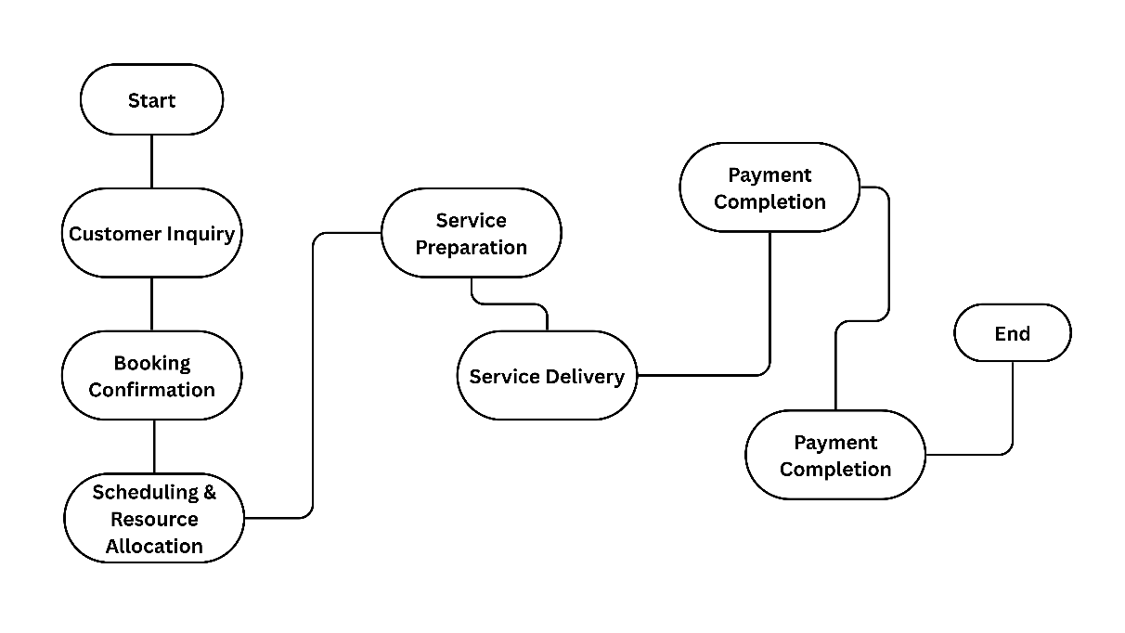
Service Supply Chain Bali Super Tour berfokus pada alur layanan inti mulai dari pemesanan hingga evaluasi layanan. Proses dimulai dari masuknya permintaan pelanggan melalui WhatsApp atau website, kemudian dilanjutkan dengan negosiasi itinerary hingga konfirmasi pemesanan melalui pembayaran DP. Setelah itu, usaha melakukan penjadwalan driver dan alokasi armada sesuai kebutuhan pelanggan. Pada tahap operasional, driver melaksanakan layanan antar-jemput dan mengelola perjalanan sesuai rute yang telah disepakati. Setelah layanan selesai, pelanggan melakukan pelunasan dan pihak usaha melakukan evaluasi internal terhadap kendala operasional untuk meningkatkan layanan ke depannya.
Secara keseluruhan, SSCM Bali Super Tour berjalan baik dan mampu memenuhi kebutuhan pelanggan, meskipun terdapat peluang peningkatan pada aspek penjadwalan driver dan pengelolaan informasi operasional.
4.3 Analisis Business Model Canvas (BMC)
Business Model Canvas (BMC) digunakan untuk mengkaji apakah model bisnis Bali Super Tour, termasuk value proposition, key activities, key resources, dan revenue streams, telah mendukung kesiapan operasional usaha dalam menghadapi peningkatan permintaan. Analisis ini membantu mengidentifikasi kesenjangan antara strategi bisnis yang dijalankan dan kemampuan operasional yang dimiliki.

Gambar 4: Business Model Canva Bali Super Tour
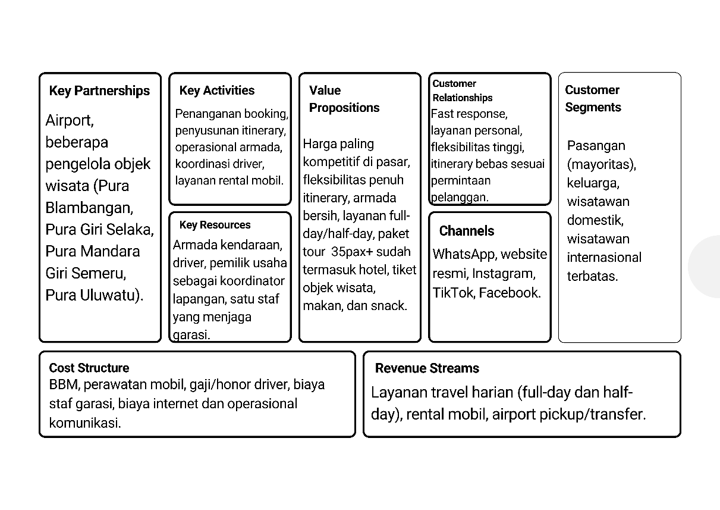
- Customer Segments: Pasangan (mayoritas), keluarga, wisatawan domestik, wisatawan internasional terbatas.
- Value Proposition: Harga paling kompetitif di pasar, fleksibilitas penuh itinerary, armada bersih, layanan full-day/half-day, paket besar yang sudah termasuk hotel, tiket objek wisata, makan, dan snack
- Channels: WhatsApp (utama), website resmi, Instagram, TikTok, Facebook.
- Customer Relationship: Fast response, layanan personal, fleksibilitas tinggi, itinerary bebas sesuai permintaan pelanggan.
- Revenue Streams: Layanan travel harian (full-day dan half-day), rental mobil, airport pickup/transfer.
- Key Resources: Armada kendaraan, driver, pemilik usaha sebagai koordinator lapangan, satu staf yang menjaga garasi.
- Key Activities: Penanganan booking, penyusunan itinerary, operasional armada, koordinasi driver, layanan rental mobil.
- Key Partners: Airport, beberapa pengelola objek wisata (Pura Blambangan, Pura Giri Selaka, Pura Mandara Giri Semeru, Pura Uluwatu).
- Cost Structure: BBM, perawatan mobil, gaji/honor driver, biaya staf garasi, biaya internet dan operasional komunikasi.
Berdasarkan pemetaan Business Model Canvas (BMC), elemen yang menunjukkan permasalahan utama pada Bali Super Tour terletak pada Key Resources dan keterkaitannya dengan Key Activities. Meskipun usaha ini memiliki value proposition yang kuat berupa harga kompetitif dan fleksibilitas itinerary, jumlah armada kendaraan dan driver yang terbatas menyebabkan kapasitas operasional belum mampu sepenuhnya mendukung aktivitas inti seperti penanganan booking dan pelaksanaan layanan wisata, terutama saat terjadi lonjakan permintaan pada musim liburan. Keterbatasan sumber daya ini berdampak pada penjadwalan layanan yang kurang optimal, potensi penolakan pesanan, serta meningkatnya risiko keterlambatan layanan. Hal tersebut menunjukkan adanya ketidakseimbangan antara strategi nilai yang ditawarkan kepada pelanggan dengan kesiapan sumber daya yang dimiliki usaha.
4.4 analisis SWOT
Analisis SWOT kemudian digunakan untuk memetakan kondisi internal dan eksternal usaha berdasarkan hasil analisis SSCM dan BMC. Melalui SWOT, permasalahan yang telah diidentifikasi diklasifikasikan ke dalam kekuatan, kelemahan, peluang, dan ancaman, sehingga dapat dirumuskan strategi pengembangan usaha yang lebih terarah dan berkelanjutan. Dengan demikian, ketiga pendekatan ini digunakan secara terintegrasi untuk memastikan bahwa perumusan masalah penelitian tidak hanya bersifat deskriptif, tetapi juga berorientasi pada pemecahan masalah operasional dan strategis Bali Super Tour.
Gambar 5: SWOT Analysis Bali Super Tour

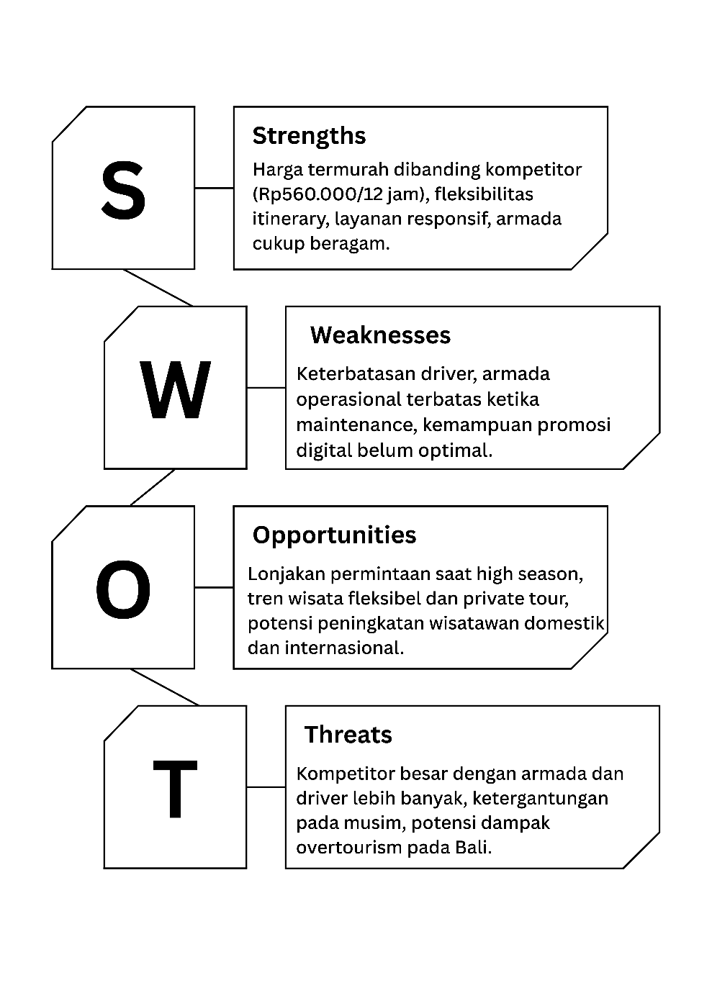
Strengths (Kekuatan):
- Harga layanan paling kompetitif (Rp560.000/12 jam), lebih murah dibanding kompetitor yang berada pada kisaran Rp700.000-Rp1.000.000.
- Fleksibilitas itinerary yang tinggi, pelanggan dapat menentukan rute sesuai kebutuhan.
- Layanan responsif dan komunikatif melalui WhatsApp dan website.
- Armada bersih dan terawat dengan variasi mobil seperti Avanza, Innova Reborn, dan Hiace.
Weaknesses (Kelemahan):
- Jumlah driver terbatas (7 orang), termasuk pemilik usaha.
- Kapasitas armada operasional terbatas ketika ada mobil dalam perawatan.
- Promosi digital masih belum optimal dan konten pemasaran terbatas.
Opportunities (Peluang):
- Permintaan wisata tinggi pada periode high season.
- Tren wisata fleksibel dan private tour semakin meningkat.
- Potensi pasar wisatawan domestik dan internasional yang terus bertumbuh.
Threats (Ancaman):
- Kompetitor besar dengan armada dan jumlah driver lebih banyak (beberapa lebih dari 20 driver).
- Ketergantungan pada musim wisata (low season vs high season).
- Risiko overtourism yang dapat menurunkan kenyamanan destinasi tertentu.

Hasil analisis SWOT mengidentifikasi bahwa harga kompetitif dan fleksibilitas layanan merupakan dua kekuatan terbesar Bali Super Tour. Kondisi ini memberikan posisi tawar yang baik dalam pasar yang sangat sensitif terhadap harga, terutama bagi wisatawan domestik. Namun, kelemahan seperti keterbatasan driver dan promosi digital yang belum optimal menunjukkan adanya hambatan dalam memperluas jangkauan pasar. Peluang besar terutama datang dari lonjakan wisatawan saat high season dan meningkatnya tren private tour, sehingga perusahaan dapat memaksimalkan strategi penjualan pada periode tersebut. Di sisi lain, ancaman seperti kompetitor dengan armada lebih besar dan ketergantungan pada fluktuasi musim mengharuskan Bali Super Tour untuk memiliki strategi adaptif. Interpretasi ini menunjukkan bahwa perusahaan membutuhkan strategi pengembangan yang berfokus pada peningkatan kapasitas operasional dan optimalisasi promosi digital untuk memanfaatkan peluang pasar secara maksimal.
4.5 DATA PERBANDINGAN TURIS
Gambar 6: Perbandingan Data turis Bali super tour tahun 2024
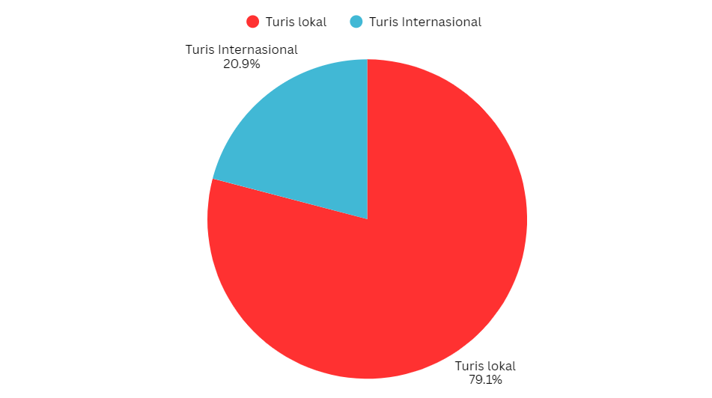
Diagram pie yang menampilkan komposisi pelanggan Bali Super Tour menunjukkan bahwa wisatawan domestik merupakan segmen yang paling dominan, dengan total persentase 79.1% (121 pesanan) sepanjang 2024. Jumlah ini jauh lebih besar dibandingkan wisatawan internasional yang hanya mencapai total presentase 20.9% (32 pesanan). Dominasi pelanggan domestik ini mengindikasikan bahwa pasar lokal menjadi sumber pendapatan utama bagi Bali Super Tour, terutama karena kecocokan antara harga layanan yang kompetitif dan preferensi wisatawan lokal. Sementara itu, meskipun jumlah wisatawan internasional masih relatif kecil, segmen ini tetap menunjukkan potensi pertumbuhan yang dapat dikembangkan melalui peningkatan promosi digital serta penyediaan informasi yang lebih terstruktur dalam bahasa Inggris.
4.6 Data Perbandingan Paket Layanan
Gambar 7: Grafik Perbandingan Paket Layanan
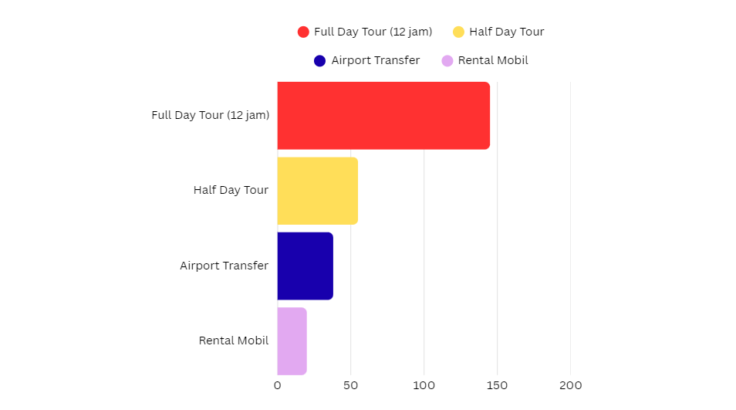
Grafik bar yang digunakan dalam penelitian ini menggambarkan perbandingan jumlah pesanan berdasarkan jenis layanan yang ditawarkan oleh Bali Super Tour selama satu tahun terakhir. Berdasarkan data estimasi hasil wawancara dengan pemilik usaha, paket full-day tour tercatat sebagai layanan yang paling banyak dipesan, yaitu sekitar 145 pesanan. Tingginya permintaan pada paket ini disebabkan oleh preferensi wisatawan yang lebih memilih durasi perjalanan panjang untuk mengeksplorasi lebih banyak destinasi dalam satu hari, serta karena harga yang relatif lebih rendah dibandingkan kompetitor.
Paket half-day tour menempati posisi kedua dengan estimasi sekitar 55 pesanan. Meskipun diminati, permintaannya tidak sebesar paket full-day karena durasi yang lebih singkat. Layanan airport transfer berada pada estimasi 38 pesanan, terutama digunakan oleh wisatawan yang hanya membutuhkan antar-jemput dari dan menuju bandara.
Sementara itu, layanan rental mobil menunjukkan tingkat permintaan paling rendah dengan estimasi 20 pesanan, karena sebagian besar wisatawan lebih memilih paket yang sudah termasuk driver, sehingga mereka tidak perlu mengatur rute perjalanan sendiri. Secara keseluruhan, grafik ini menunjukan bahwa paket yang menawarkan pengalaman lengkap dan fleksibel (seperti full-day tour) tetap menjadi nilai jual utama Bali Super Tour.
4.7 Pembahasan
Analisis Service Supply Chain Management (SSCM) menunjukkan bahwa alur layanan Bali Super Tour sudah berjalan dengan struktur yang jelas dan mudah diikuti pelanggan. Proses pemesanan dimulai dari komunikasi melalui WhatsApp atau website, lalu dilanjutkan dengan diskusi penentuan rute, titik penjemputan, serta durasi perjalanan. Mekanisme pembayaran menggunakan sistem DP dan pelunasan saat hari keberangkatan menciptakan alur transaksi yang sederhana namun tetap aman bagi kedua belah pihak. Dalam operasional, penentuan driver dan kendaraan dilakukan setelah pemesanan dikonfirmasi, kemudian driver menerima itinerary lengkap sebelum memulai perjalanan. Alur ini mendukung kelancaran layanan, meskipun keterbatasan jumlah driver dan kapasitas armada masih menjadi kendala yang dapat memperlambat proses saat permintaan sedang tinggi.
Pemetaan Business Model Canvas (BMC) membantu menggambarkan bagaimana Bali Super Tour membangun dan mempertahankan nilai bisnisnya. Segmen pelanggan didominasi oleh wisatawan domestik, khususnya pasangan dan keluarga, yang cenderung memilih durasi perjalanan lebih panjang seperti paket full-day tour. Nilai utama yang ditawarkan usaha ini terlihat pada fleksibilitas itinerary, harga yang lebih terjangkau dibandingkan kompetitor, serta kenyamanan layanan yang diberikan driver. Saluran komunikasi terjadi terutama melalui WhatsApp, dengan website sebagai pendukung utama proses pemesanan. Dari sisi sumber pendapatan, usaha ini mengandalkan tiga arus besar: layanan travel harian, airport transfer, dan rental mobil. Struktur aktivitas inti seperti penyusunan itinerary, koordinasi driver, serta manajemen armada menjadi pondasi operasional yang menjaga kualitas layanan. Kemitraan strategis masih terbatas pada bandara dan beberapa pengelola destinasi, sehingga ruang untuk memperluas jaringan bisnis masih terbuka sangat lebar.
Analisis SWOT memberikan gambaran menyeluruh terhadap posisi usaha dalam menghadapi pasar. Keunggulan usaha tercermin dari harga kompetitif dan layanan yang fleksibel, dua aspek yang sangat dihargai oleh wisatawan domestik. Di sisi lain, keterbatasan jumlah armada dan driver menjadi hambatan utama dalam meningkatkan kapasitas layanan. Selain itu, kemampuan promosi digital yang belum optimal membuat jangkauan pasar masih kurang maksimal. Peluang besar muncul dari naiknya tren wisata privat yang semakin digemari serta tingginya lonjakan permintaan saat musim liburan. Namun, kondisi eksternal seperti persaingan ketat antar travel, ketergantungan pada musim wisata, hingga potensi overtourism menuntut usaha ini untuk memperkuat strategi adaptif.
Jika seluruh temuan dianalisis secara menyeluruh, gambaran yang muncul adalah struktur layanan dan model bisnis Bali Super Tour sudah berada pada jalur yang tepat, namun membutuhkan optimalisasi untuk menghadapi pertumbuhan permintaan yang semakin kompleks. SSCM menyoroti aspek operasional yang masih perlu diperkuat, mulai dari penjadwalan hingga manajemen kapasitas armada. BMC memperlihatkan bahwa value proposition usaha ini sudah jelas dan relevan, tetapi masih terdapat ruang untuk memperbaiki aspek kemitraan dan saluran pemasaran. Sementara itu, analisis SWOT membantu memetakan strategi prioritas yang dapat dijalankan untuk memastikan usaha tetap kompetitif dalam jangka panjang. Integrasi ketiga pendekatan ini memperlihatkan bahwa Bali Super Tour memiliki potensi besar untuk berkembang apabila mampu menyelaraskan kekuatan internal dengan peluang pasar yang terus meningkat.
5. KESIMPULAN
Hasil penelitian yang dilakukan pada UMKM Bali Super Tour menunjukkan bahwa alur layanan dan model bisnis yang dijalankan telah memiliki struktur yang jelas dan mampu memenuhi kebutuhan pelanggan, khususnya wisatawan domestik. Analisis Service Supply Chain Management (SSCM) memperlihatkan bahwa proses pemesanan, penjadwalan driver, persiapan layanan, hingga pelaksanaan perjalanan telah berjalan efektif meskipun masih terdapat keterbatasan pada jumlah armada dan driver. Sistem alur layanan yang sederhana, mulai dari konsultasi itinerary hingga penyelesaian pembayaran, menjadi salah satu aspek yang mendukung kelancaran operasional usaha.
Pemetaan Business Model Canvas (BMC) memberikan gambaran bahwa Bali Super Tour memiliki value proposition yang kuat melalui fleksibilitas itinerary, harga kompetitif, serta pelayanan yang responsif. Struktur pendapatan yang berasal dari full-day tour, half-day tour, airport transfer, dan rental mobil menunjukkan diversifikasi yang cukup baik. Namun, hasil analisis juga menegaskan bahwa kemitraan strategis masih terbatas dan kapasitas operasional belum sepenuhnya mampu mengimbangi potensi permintaan pada masa high season.
Sementara itu, analisis SWOT mengungkapkan bahwa usaha ini memiliki kekuatan utama pada harga layanan yang lebih murah dibandingkan kompetitor serta keunggulan layanan yang bersifat personal dan fleksibel. Kendala internal berupa keterbatasan armada dan minimnya promosi digital masih menghambat jangkauan pasar. Selain itu, peluang pertumbuhan sangat terbuka, terutama dari tren wisata privat dan peningkatan volume wisatawan ke Bali setiap tahun. Ancaman eksternal seperti persaingan ketat antar travel dan ketergantungan pada musim wisata tetap perlu menjadi perhatian dalam merumuskan strategi pengembangan.
Secara keseluruhan, integrasi SSCM, BMC, dan SWOT memperlihatkan bahwa Bali Super Tour berada pada posisi yang stabil dengan potensi pertumbuhan yang signifikan. Optimalisasi kapasitas armada, peningkatan kualitas promosi, serta penguatan kemitraan strategis dapat menjadi langkah lanjutan untuk meningkatkan daya saing usaha. Penelitian ini juga menegaskan bahwa pendekatan analitis berbasis layanan mampu memberikan pemahaman menyeluruh terhadap model bisnis UMKM travel, sehingga dapat menjadi acuan dalam pengembangan strategi yang lebih adaptif dan berkelanjutan.

SARAN
Berdasarkan hasil analisis yang telah dilakukan, beberapa rekomendasi dapat diajukan untuk mendukung pengembangan Bali Super Tour ke arah yang lebih kompetitif dan berkelanjutan. Peningkatan kapasitas operasional menjadi langkah penting, terutama dengan mempertimbangkan penambahan jumlah driver serta pengadaan kendaraan secara bertahap. Upaya ini dapat membantu mengurangi risiko penolakan pesanan pada periode permintaan tinggi dan meningkatkan fleksibilitas dalam pengaturan jadwal.
Penguatan strategi promosi juga menjadi aspek yang perlu diperhatikan. Meskipun promosi digital bukan fokus utama penelitian ini, keterbatasan eksposur tetap berdampak pada jangkauan pasar. Bali Super Tour disarankan untuk mulai mengadopsi materi konten sederhana yang mudah diproduksi, seperti dokumentasi perjalanan oleh driver atau pelanggan, sehingga dapat meningkatkan visibilitas tanpa menambah beban operasional secara signifikan.
Dalam aspek kemitraan, usaha ini berpotensi membangun kerja sama dengan hotel, kafe, atau agen perjalanan lainnya untuk memperluas akses pelanggan. Kolaborasi semacam ini dapat memperkuat value proposition dan menambah variasi layanan, misalnya paket wisata terintegrasi dengan akomodasi atau tiket atraksi tertentu.
Di sisi manajerial, Bali Super Tour dapat meningkatkan sistem pencatatan dan evaluasi operasional, termasuk pendokumentasian kendala rute, waktu tunggu, atau kebutuhan maintenance kendaraan. Data tersebut dapat membantu proses pengambilan keputusan di masa mendatang serta mendukung peningkatan kualitas layanan.
Secara keseluruhan, saran ini diharapkan dapat menjadi acuan pengembangan strategis yang selaras dengan kekuatan internal perusahaan sekaligus adaptif terhadap pasar pariwisata Bali.

DAFTAR PUSTAKA

Adamy, Z., Wiradharma, G., Prasetyo, M. A., & Soko, I. P. 2025. "strategi pengembangan umkm destinasi pariwisata super prioritas labuan bajo dalam meningkatkan daya saing dan keberlanjutan ekonomi lokaL." Sibatik Journal: Jurnal Ilmiah Bidang Sosial, Ekonomi, Budaya, Teknologi, Dan Pendidikan 4(4), 391-404.
Adriant, I., & Dewi, N. K. 2021. "analisis kinerja sustainable supply chain dengan pendekatan product service system (Studi Kasus: UMKM CV Harumi Nusantara." Jurnal Manajemen Logistik dan Transportasi 7(1), 31-44.
Al Ghazali, N. M., Mahendra, M., & Lubis, M. 2025. "Penerapan Voice of Customer dalam Meningkatkan Efektivitas Customer Relationship Management: Studi Kasus Tokopedia dan Gojek." Bridge: Jurnal Publikasi Sistem Informasi dan Telekomunikasi 3(3), 01-14. doi:https://doi.org/10.62951/bridge.v3i3.482.
Andini, S., Yohanita, A., Arzia, G., Susanti, E. D., Ambarwati, R., & Hastiti, S. 2022. "Strategi Pemasaran Dalam Meningkatkan Volume Penjualan Jasa Pada Ayo Liburan Tour & Travel." Jurnal Bisnis Indonesia 13(2). http://www.ejournal.upnjatim.ac.id/index.php/jbi/article/view/3476.
Anggraini, N., & Baturaja, S. D. S. 2020. "Analisis Usaha Mikro dengan Pendekatan business model canvas (BMC)." Jurnal Ekonomi Dan Bisnis 6(2), 139. doi:https://doi.org/10.17358/jabm.4.2.296.
Anggreani, T. F. 2021. "Faktor-faktor yang mempengaruhi SWOT: Strategi pengembangan SDM, strategi bisnis, dan strategi MSDM (suatu kajian studi literatur manajemen sumberdaya manusia)." Jurnal Ekonomi Manajemen Sistem Informasi, 2(5), 619-629. doi: https://doi.org/10.31933/jemsi.v2i5.
Anisatul, S. A. F., Sarah, R. S. A., Tiara, T. N., & Wiji, W. S. 2025. "Pelatihan Supply Chain Management Pada Usaha Mikro Kecil Menengah (Umkm) Konveksi Jaket Di Jakarta Timur." Madani: Jurnal Pengabdian Masyarakat dan Kewirausahaan 3(3), 99-107. doi:https://doi.org/10.37253/madani.v3i3.10234.
Bahreisy, A. M., Azzahra, K. P., Dewi, N. P., Khairiah, N. A., & Rahmafitria, F. 2024. "analisis sinkronisasi kebijakan pemerintah daerah bali dan banyuwangi dalam mendukung implementasi program pembangunan pariwisata terintegrasi dan berkelanjutan (P3TB) DI wilayah destinasi wisata 3B." Jurnal Pariwisata Indonesia 20(2), 7-31. doi:https://doi.org/10.53691/jpi.v20i2.495.
2025. "Bali Tourism Statistics." Road Genius. July 13. https://roadgenius.com/statistics/tourism/indonesia/bali/#:~:text=In%202024%2C%20Bali%20welcomed%2016.4%20million%20visitors%2C%20up%207.9%25,(a%2019.4%25%20increase).
Cahyani, E., Nururrohmah, T., Deka, C. F., & Saleh, M. Z. 2024. "The Role of Service Quality in Building Customer Satisfaction: A Literarure Review." Journal of Management and Creative Business 2(4), 192-205. doi:https://doi.org/10.30640/jmcbus.v2i4.3300.
Cheunkamon, E., Jomnonkwao, S., & Ratanavaraha, V. 2022. "Impacts of tourist loyalty on service providers: Examining the role of the service quality of tourism supply chains, tourism logistics, commitment, satisfaction, and trust." Journal of Quality Assurance in Hospitality & Tourism 23(6), 1397-1429. doi:https://doi.org/10.1080/1528008X.2021.1995564.
Dewi, R., Musdawina, M., Ahmady, Z., HR, M., & Sakir, S. 2024. "Strategi manajemen pemasaran destinasi pariwisata berkelanjutan: Suatu kajian literatur." Jurnal Bisnisman: Riset Bisnis Dan Manajemen 5(3), 68-79. doi:https://doi.org/10.52005/bisnisman.v5i03.169.
Distira, I. M. J., Indiani, N. L., & Paramitha, I. G. A. P. 2024. "Integrasi Business Model Canvas Dengan Balanced Scorecard Pada Usaha Green Food Di Marketplace Dalam Mendukung Green Economy." JEMBA: Jurnal Ekonomi, Manajemen, Bisnis Dan Akuntansi 3(5), 333-340. https://ipv6.bajangjournal.com/index.php/JEMBA/article/view/8489.
Dwianto, A. S., Purnamasari, E., & DARKA, D. 2022. "The sharia concept on supply chain management in the tourism industry." Maqdis: Jurnal Kajian Ekonomi Islam 7(1), 131-144. doi:https://doi.org/10.15548/maqdis.v7i1.464.
Ellram, L. M., Tate, W. L., & Billington, C. 2004. "Understanding and managing the services supply chain." Journal of supply chain management 40(3), 17-32. doi:https://doi.org/10.1111/j.1745-493X.2004.tb00176.x.
Enz, M. G., & Lambert, D. M. 2023. "A supply chain management framework for services." Journal of Business Logistics 44(1), 11-36. doi:https://doi.org/10.1111/jbl.12323.
Febrian, A., Dewi, S., & Mulyana, C. A. 2025. "analisis strategi pengelolaan destinasi wisata dalam menghadapi persaingan studi kasus universal boardgame land ampek angkek Kab. Agam." Jurnal Inovasi Pembelajaran Progresif 6(4). https://ejurnals.com/ojs/index.php/jipp/article/view/4002.
Gruchmann, T., Topp, M., & Seeler, S. 2022. "Sustainable supply chain management in tourism: a systematic literature review." In Supply Chain Forum: An International Journal 23, No. 4, pp. 329-346. doi:https://doi.org/10.1080/16258312.2022.2085504.
Jannah, M., Faizah, A. N., Indraputri, A. J., Puspita, V. E., Hidayat, R., & Ikaningtyas, M. 2024. "Pentingnya Analisis Swot dalam Suatu Perencanaan dan Pengembangan Bisnis." IJESPG (International Journal of Engineering, Economic, Social Politic and Government) 2(2), 9-17. doi:https://doi.org/10.26638/ijespg.113.
Komalasari, R., Pramesti, P., & Harto, B. 2020. "Teknologi Informasi E-Tourism Sebagai Strategi Digital Marketing Pariwisata." Altasia Jurnal Pariwisata Indonesia 2(2). https://www.academia.edu/download/94439181/520.pdf.
Kusnadi, A., & Jauhari, T. 2025. "Manajemen Human Capital." Jurnal Inovasi Keuangan dan Manajemen 6(1). https://ijurnal.com/1/index.php/jikm.
Kusumaningrum, H., Husna, M., & Anindiya, C. 2024. "Analisis Swot Sebagai Upaya Peningkatan Evaluasi Internal Lingkungan Perusahaan Dalam Mencapai Keunggulan Bersaing." Al-Faiza: Journal Of Islamic Education Studies 2(2), 137-147. https://www.jurnal.zarilgapari.org/index.php/faiza/article/view/90.
Ma’ruf, M. F. 2025. "Pengukuran Kinerja Rantai Pasok Menggunakan Pendekatan Model Supply Chain Operations Reference (SCOR) pada Perusahaan Retail." Paradoks: Jurnal Ilmu Ekonomi 8(2), 1337-1348. doi:https://doi.org/10.57178/paradoks.v8i2.1213.
Majid, A., & Faizah, E. N. 2023. "Analisis Strategi Pemasaran dalam Meningkatkan Daya Saing UMKM." Jurnal Media Komunikasi Ilmu Ekonomi 40(2), 52-63. doi:https://doi.org/10.58906/melati.v40i2.130.
Manik, D. T. S., Mahyu, F. R. O., Ananda, W., & Hasibuan, S. R. 2025. "analisis risiko: langkah strategis untuk mencegah kerugian dan meningkatkan profitabilitas suatu perusahaan.(Studi Kasus: perkembangan pariwisata di kota medan)." journal sains student research 3(1), 264-277. doi:https://doi.org/10.61722/jssr.v3i1.3473.
Mardiana, N. A., Kurniawan, D., Widigdyo, A., & Putra, A. W. 2024. " Strategi Inovatif dalam Pengembangan Bisnis: Kombinasi Business Model Canvas (BMC) dan Analisis SWOT pada PT MBA, Blitar." G-Tech: Jurnal Teknologi Terapan 8(2), 742-748.
Marlina, D., & Zahra, R. 2024. "peran komunikasi interpersonal dalam hubungan mitra kerja yang berkelanjutan." Journal Central Publisher 2(8), 2473-2479. doi:https://doi.org/10.60145/jcp.v2i8.509.
Milano, A. I., & Ali, H. 2025. "Peran Analisis SWOT dalam Ketahanan Bisnis PT XYZ di Era Disrupsi." Jurnal Komunikasi dan Ilmu Sosial 3(2), 57-69. doi:https://doi.org/10.38035/jkis.v3i2.2171.
Nagariya, R., Kumar, D., & Kumar, I. 2022. "Sustainable service supply chain management: from a systematic literature review to a conceptual framework for performance evaluation of service only supply chain." Benchmarking: an international journal 29(4), 1332-1361. doi:https://doi.org/10.1108/BIJ-01-2021-0040.
Nasihardani, D., & Pujianto, H. 2024. "Analisis Sistem Informasi dan Proses Bisnis Untuk Penjualan Produk PT ASMI." JISI: Jurnal Integrasi Sistem Industri 11(2), 281-290. doi:https://doi.org/10.24853/jisi.11.2.281-290.
Nawangsari, E. R., & Rahmatin, L. S. 2021. " Tantangan dan peluang pariwisata berbasis masyarakat di era new normal." Jurnal Masyarakat Indonesia. doi:https://doi.org/10.14203/jmi.v47i1.944.
Negoro, Y. P., Putri, Z. S. R. A., Setiawan, A., & Sabtulyadani, D. U. 2025. "Kerangka Manajemen Rantai Pasok dalam Ekonomi Sirkular Dengan Pendekatan SCOR:(Studi Kasus: Industri Kerang Hijau Desa Randuboto, Gresik)." Matrik: Jurnal Manajemen dan Teknik Industri Produksi 26(1), 107-122. doi:https://doi.org/10.30587/matrik.v26i1.10577.
Nurfadillah, N., Adawiyah, R., Lorenza, D., Utami, K., & Saksono, H. 2024. "Pentingnya Rasio Penduduk Lokal Terhadap Wisatawan untuk Menjamin Pariwisata Berkelanjutan, Keseimbangan Lingkungan, dan Kesejahteraan Masyarakat." ALETHEIA: Jurnal Sosial & Humaniora, Inovasi, Ekonomi, dan Edukasi 1(1), 1-9. doi:https://doi.org/10.63892/aletheia.1.2024.1-9.
Nurhikmahyanti, D. 2024. "Strategi Pengembangan Sumber Daya Pengadaan Barang dan Jasa untuk Meningkatkan Daya Saing Indonesia: Tinjauan Terhadap Kebijakan dan Implementasi Manajemen." Jurnal Pengadaan Barang dan Jasa 3(2), 46-57. doi:https://doi.org/10.55961/jpbj.v3i2.51.
Perkasa, R. D., Sitorus, N., & Siregar, A. W. 2024. "Analisis swot sebagai strategi pengembangan usaha koperasi makmur mandiri." Scientific journal of reflection: Economic, Accounting, Management and Business 7(3), 884-897. doi:https://doi.org/10.37481/sjr.v7i3.912.
Prastiyas, D. I., Afiqoh, L. D. N., Andriani, A. A., & Ikaningtyas, M. 2024. "membangun keunggulan kompetitif dalam merumuskan strategi bisnis yang efektif dengan perencanaan dan pengembangan melalui analisis SWOT." Jurnal Media Akademik (JMA) 2(4). doi:https://doi.org/10.62281/v2i4.236.
Pupuh, P. A., & Pidada, I. U. 2024. "model bisnis CV. Coren lombok dengan pendekatan business model canvas (BMC)." Juremi: Jurnal Riset Ekonomi 3(6), 933-940. doi:https://doi.org/10.53625/juremi.v3i6.7708.
Safitri, A. A. D., Dasaprawirar, M. N., & Verry, V. 2025. "Penyusunan Model Bisnis Di Toko Mini Mart Dengan Metode Busines Model Canva (Bmc)." Dirgamaya: Jurnal Manajemen dan Sistem Informasi 5(1), 15-24. https://e-journal.rosma.ac.id/index.php/dirgamaya/article/view/445.
Safitri, D., & Ramdan, A. T. M. 2025. "komunikasi pemasaran digital untuk membangun citra dan daya tarik desa wisata mekarlaksana cikancung kabupaten bandung." Jurnal lensa mutiara komunikasi 9(1), 69-81. doi:https://doi.org/10.51544/jlmk.v9i1.5917.
Santoso, D. C., & Hakimah, E. N. 2024. "membangun loyalitas konsumen melalui inovasi pelayanan dalam supply chain management pada pizza hut delivery kota kediri." Prosiding Simposium Nasional Manajemen dan Bisnis 3, 964-969.
Sepriyadi, M. I., Wardani, A., Syahfitri, M., Alfayyadh, M., & Resmaliana, R. 2023. "Analisis Business Model Canvas (BMC) Pada UMKM Cimol Aa di Kota Tanjungpinang. Innovative." Journal Of Social Science Research 3(4), 2270-2281. doi:https://doi.org/10.23887/ijcsl.v6i1.40965.
Sholihah, N. A., Parmono, A. D., Siwi, S. R., & Shafrani, Y. S. 2025. "Analisis Penggunaan Business Model Canvas Terhadap Persaingan Bisnis Pada BMT El-Mentari Purwokerto." Jurnal Akademik Ekonomi Dan Manajemen 2(2), 99-108. doi:http://dx.doi.org/10.15578/jsekp.v9i2.1220.
Sihombing, D. A. R. 2024. "Smartdestination: Sebagai Solusi Wisata di Parangtritis Menggunakan Pendekatan Supply Chain Management: Smartdestination: Sebagai Solusi Wisata di Parangtritis Menggunakan Pendekatan Supply Chain Management." Journal Science Innovation and Technology (SINTECH) 5(1), 17-25. doi:https://doi.org/10.47701/sintech.v5i1.4948.
Singgalen, Y. A., Sediyono, E., & Sembiring, I. 2021. "Analisis Bisnis Cenderamata Dan Jasa Perjalanan Wisata Menggunakan Business Model Canvas (Bmc) Dan Metode Pieces." AdBispreneur: Jurnal Pemikiran dan Penelitian Administrasi Bisnis dan Kewirausahaan 6(2), 173-187.
Sitorus, V. D. R. M., & Yuwono, M. 2025. "Peran Manajemen Stok dan Pelayanan terhadap Dinamika Penjualan di SPBU PT. Pangandaran Putra." Jurnal Penelitian Ilmiah Multidisipliner 1(04), 307-315. https://ojs.ruangpublikasi.com/index.php/jpim/article/view/319.
Suriono, Z. 2021. "Analisis SWOT dalam identifikasi mutu pendidikan." ALACRITY: Journal of Education 94-103. doi:https://doi.org/10.52121/alacrity.v1i3.50.
Susanto, F., Soleh, A., & Sachanovrissa, S. 2025. "Business Canvas Model In Business Planning (Business Canvas Model In Business Planning)." Journal of Law, Social Science, and Management Review 1(3), 117-126. doi:https://doi.org/10.70963/jlsmr.v1i3.258.
Utama, A., Kurniawan, H., & Normawati, R. A. 2023. "Kombinasi Analisis SWOT, Pestel, dan Mckinsey 7s untuk Menganalisis Lingkungan Bisnis Inkubator Bisnis Putra Sang Fajar Blitar." JAMI: Jurnal Ahli Muda Indonesia 4(2), 200-207. doi:https://doi.org/10.46510/jami.v4i2.157.
Wangsa, Y. A., & Leo, A. 2025. "Analisa dan Perancangan Supply Chain Management pada Produk Bahan Bangunan Berbasis WEB." bit-Tech 7(3), 696-704. doi:https://doi.org/10.32877/bt.v7i3.1756.
Widjojoko, T. 2022. "Analisis Business Model Canvas (BMC) pada UMKM Almeidah Desa Siwarak, Kecamatan Karangreja, Kabupaten Purbalingga." Journal of Tax and Business 3(2), 121-129. doi:https://doi.org/10.55336/jpb.v3i2.85.
Zai, I., Putra, C. V., Tan, C., Prawira, J., & Way, N. T. 2023. "Penerapan ERP dan Supply Chain Management di Penginapan Homstay Batam." E-Bisnis: Jurnal Ilmiah Ekonomi dan Bisnis 16(1), 34-40. doi:https://doi.org/10.51903/e-bisnis.v16i1.1147.
Zhao, X., & Hou, J. 2022. "Applying the theory of constraints principles to tourism supply chain management." Journal of Hospitality & Tourism Research 46(2), 400-411. doi:https://doi.org/10.1177/10963480219967.

